KOP SURAT SATKER

|  |  |
| --- | --- |
| Nomor : ………………………………………….  Sifat : Segera  Lampiran : ………………………………….  Hal : Permohonan Ralat/Pembatalan*) SKPP | ………………………20…. |

Yth. Kepala Kantor Pelayanan Perbendaharaan Negara Jakarta VI

Jl. Ir. H. Juanda No.19 Lantai 1

Jakarta Pusat - 10120

Menunjuk Peraturan Menteri Keuangan Nomor 178/PMK.05/2022 tentang Tata Cara Penerbitan dan Pengesahan Surat Keterangan Penghentian Pembayaran secara Elektronik, dengan ini kami mengajukan permohonan ralat/pembatalan* SKPP sebagai berikut:

Jenis SKPP : ......................... (6)

Nomor SKPP : ......................... (7)

Tanggal SKPP : ......................... (8)

Nama Pegawai :......................... (9)

NIP/NRP : ......................... (10)

Nama dan Kode Satker : ......................... (11)

Alasan dilakukan ralat/pembatalan* SKPP:

........................................................................................................... ( 12)

Bersama ini kami lampirkan data pendukung yaitu sebagai berikut:

1. SKPP yang akan dilakukan ralat/pembatalan*;
2. Surat Pernyataan Tanggung Jawab Mutlak (SPTJM); dan
3. Dokumen pendukung berupa ............ (13) nomor............... (14).

Demikian disampaikan, atas perhatian Saudara/i kami ucapkan terima kasih.

Kuasa Pengguna Anggaran

Satker .........................,

…………………………………

NIP ………………………….

*\*) coret salah satu*

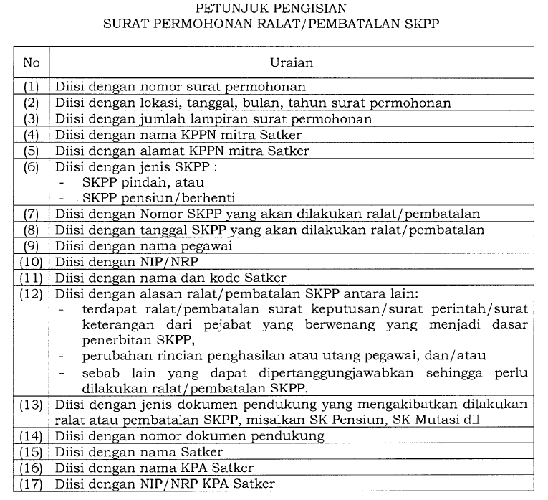

KOP SURAT SATKER

|  |  |
| --- | --- |
|  |  |

**SURAT PERNYATAAN TANGGUNG JAWAB MUTLAK**

**Nomor: .............................................................**

Yang bertanda tangan di bawah ini:

Nama : ......................................................................................................

NIP/NRP : ......................................................................................................

Jabatan : Kepala Satker ........................................................................

Menyatakan dengan sesungguhnya bahwa:

1. Kami bertanggung jawab penuh atas keabsahan, keaslian, serta kebenaran formal dan material terkait ......(4)..... yang meliputi kebenaran data pegawai yang diterbitkan SKPP, validitas data dokumen pendukung SKPP, dan penyelesaian kewajiban pegawai kepada negara.
2. Apabila dikemudian hari terdapat kerugian negara karena ketidakbenaran data pembayaran gaji dan/ atau penerbitan SKPP tersebut mengakibatkan kelebihan/keterlanjuran pembayaran (kerugian negara), kami bersedia dan bertanggung jawab secara mutlak untuk menyetor kerugian negara tersebut ke Kas Negara.

Demikian pernyataan ini kami buat dengan sebenar-benarnya.

Jakarta, ...........(5).............

Kuasa Pengguna Anggaran

Satker .........................,

…………………………………

NIP ………………………….

